ZRFC_IDAS_CTRL_01 (Pedidos para faturamento na Control)

Parâmetros:

I_CENTRO – (Obrigatório)

I_DATA – (Obrigatório)

I_Cliente - Opcional

I_ROTA – Opcional

saída:

Layout de pedidos de acordo com a solicitação da Control.

**Cabeçalho**

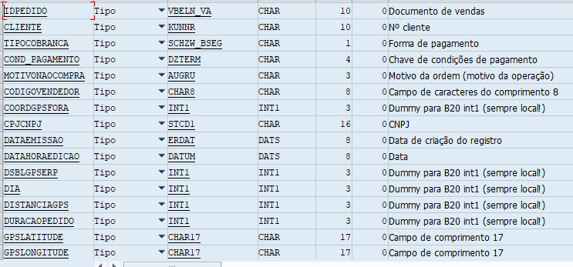

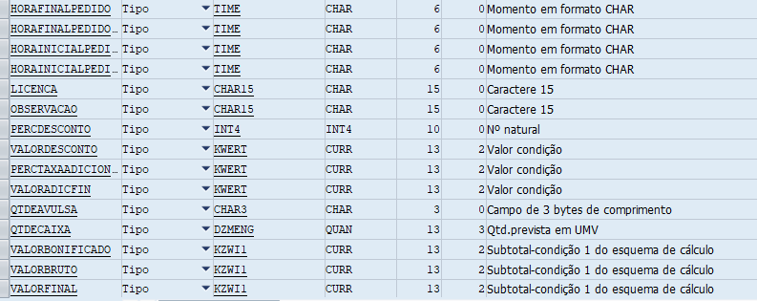

Item do cabeçalho

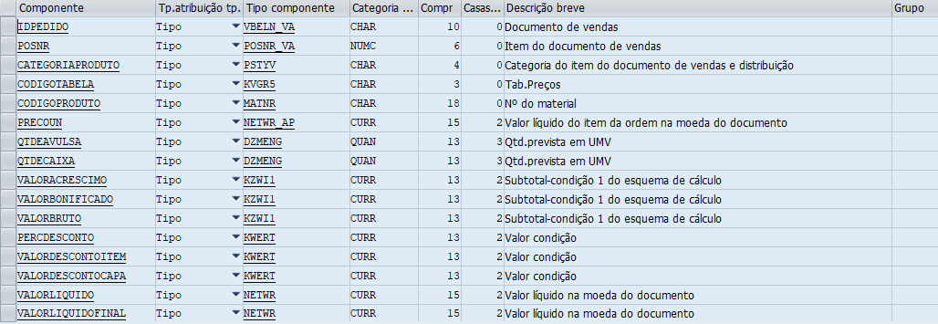



ZRFC_IDAS_CTRL_02 (Atualizar / Alterar Limite de Crédito)

Entrada:

KUNNR - Cliente

KLIMK - Limite

WERKS - Centro

DATA - Data Corrente

Saída

KUNNR - Cliente

KLIMK - Limite

WERKS - Centro

DATA - Data Corrente

MENS - Mensagem de retorno (Sucesso), caso tenha outra mensagem diferente, houve falha na inclusão dos dados.

RFC: ZRFC_IDAS_CTRL_03 (Pedido Sugerido)

Entrada

I_CLIENTE - Cliente (Não obrigatório)

I_WERKS - Centro (Obrigatório)

I_DATA - Data do pedido sugerido (Obrigatório)

I_ROTA - Rota (Não obrigatório).

Saida:

ORGIN - Origem do pedido sugerido

DT_REAL - Data do pedido sugerido

CDPEDS - Código do pedido sugerido

WERKS - Centro

CDCL - Cliente

CDPROD - Produto

ZROTA - Rota

QTSUG - Quantidade

MTV_BLQ - Status do pedido

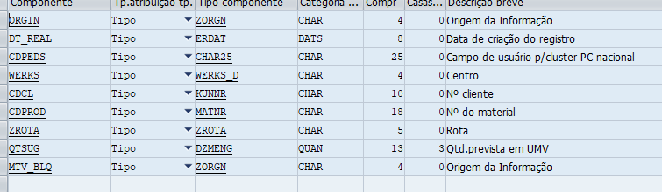

ZRFC_IDAS_CTRL_04 (Bloqueio e Desbloqueio de produto)

Entrada:

WERKS - Centro

MATNR - Material Solar

MOTIVOBLOQ - Para bloquear enviar ‘X’ para desbloquear enviar ‘’ (vazio)

ID_MTBLOQ - Fixo número 1.

Saida:

WERKS - Centro

MATNR - Material Solar

MOTIVOBLOQ - ‘X’ ou vazio

ID_MTBLOQ - 1.

MENS = Mensagem de retorno (Sucesso), caso tenha outra mensagem diferente, houve falha na inclusão dos dados.

ZRFC_IDAS_CTRL_05 (Alteração prazo e forma de pagamento)

Entrada:

BUKRS - Empresa (FIXO NOLT).

WERKS - Centro

DATA - Data Corrente

KUNNR - Código Cliente Solar

ZTERM - Prazo (Preencher com caracteres exemplo: 0010).

ZWELS - Forma de pagamento. (D - Dinheiro I – Boleto H – Debito G Credito )

Saída:

Entrada:

WERKS - Centro

DATA - Data Corrente

KUNNR - Código Cliente Solar

ZTERM - Prazo incluído

MENS = Mensagem de retorno (Sucesso), caso tenha outra mensagem diferente, houve falha na inclusão dos dados.

ZRFC_IDAS_CTRL_06 (Clientes parceiros/Elegíveis a parceria)

Entrada

WERKS - Centro (Obrigatório)

KUNNR - Cliente (Obrigatório)

DT_PROC - Data corrente (Obrigatorio).

PARC_COB - Enviar X ou vazio de acordo com a regra.

PARC_POL - Enviar X ou vazio de acordo com a regra.

PARC_RED - Enviar X ou vazio de acordo com a regra.

PARC_DES - Enviar X ou vazio de acordo com a regra.

PARC_FINAL - Enviar X ou vazio de acordo com a regra.

PARC_TAB - Enviar tabela 241, conforme a regra enviada.

PARC_PROC - vazio

PARC_STATUS – 1 (FIXO).

saída

WERKS - Centro

KUNNR - Cliente

DT_PROC - Data corrente

PARC_COB - Retorna conforme entrada

PARC_POL - Retorna conforme entrada.

PARC_RED - Retorna conforme entrada

PARC_DES - Retorna conforme entrada

PARC_FINAL - Retorna conforme entrada

PARC_TAB - Retorna conforme entrada

PARC_PROC - Retorna conforme entrada

PARC_STATUS – Retorna conforme entrada

MENS = Mensagem de retorno (Sucesso), caso tenha outra mensagem diferente, houve falha na inclusão dos dados

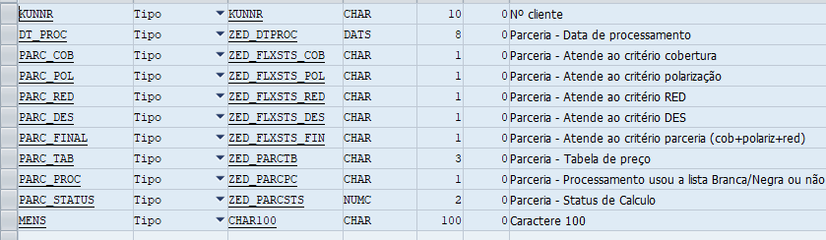

ZRFC_IDAS_CTRL_07 (Parceria - Cálculo da cobertura)

Entrada

VSTEL - Centro

KUNNR - Cliente

FLUXO - COB - Fluxo

CRI_COD – Código de Critério Cliente – Conforme layout enviado

CTG_COD – Código da Categoria do Material – Conforme layout enviado.

DOCDAT – Data da Cobertura

CRI_STS - Critério do Cliente – Fixo ‘X’.

CTG_STS – Critério da Categoria (Se o cliente comprou todos os produtos da categoria)

CRI_TAB – Se o campo CRI_STS = ‘X’ e CTG_STS = ‘X’ enviar 241.

DIAS_PERDE – Número dias falta para o cliente perder a parceria.

PRCDAT – Data Processamento (envio)

PRCHOR - Hora do processamento (envio)

PRCUSR - Usuário (que efetuou a alteração).

Saída

VSTEL - Centro

KUNNR - Cliente

FLUXO - COB - Fluxo

CRI_COD – Código de Critério Cliente – Conforme layout enviado

CTG_COD – Código da Categoria do Material – Conforme layout enviado.

DOCDAT – Data da Cobertura

CRI_STS - Critério do Cliente – Fixo ‘X’.

CTG_STS – Critério da Categoria (Se o cliente comprou todos os produtos da categoria)

CRI_TAB – Se o campo CRI_STS = ‘X’ e CTG_STS = ‘X’ enviar 241.

DIAS_PERDE – Número dias falta para o cliente perder a parceria.

PRCDAT – Data Processamento (envio)

PRCHOR - Hora do processamento (envio)

PRCUSR - Usuário (que efetuou a alteração).

MENS = Mensagem de retorno (Sucesso), caso tenha outra mensagem diferente, houve falha na inclusão dos dados

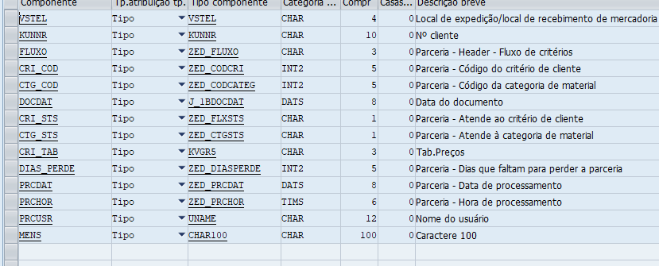

ZRFC_IDAS_CTRL_08 (Inclusão/alteração Cliente)

Entrada:

BUKRS - Empresa (FIXO NOLT).

WERKS - Centro

DATA - Data Corrente

KUNNR - Código Cliente Solar – Não obrigatório

Saída:

UPDKZ – U – Alteração e I – inclusão

KUNNR – Código Solar

Demais campos enviados pelo Carlos

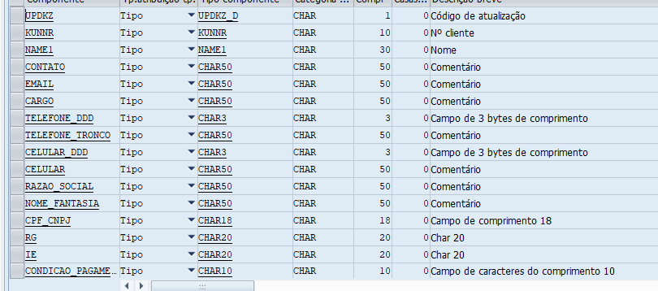

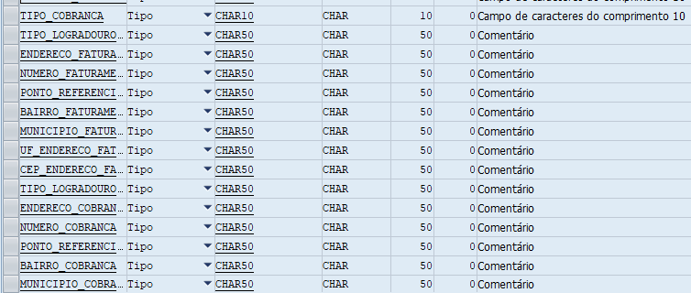

ZRFC_IDAS_CTRL_09 (Inventario feito no mercado pelo Vendedor)

Entrada:

I_WERKS - Centro (Obrigatório)

I_DATA - Data do pedido sugerido (Obrigatório)

Saída

CDPROD - Código do produto

CDUNPR - Código da unidade do produto

QTSUG - Quantidade sugerida

CDUNID - Código da Unidade

CDROTA - Código da Rota

CDUSU - Código do usuário

CDPEDS - Código do pedido sugerido

QTDEST - Quantidade do estoque do produto

UDFTIV - Código UUID identificador da foto da contagem de inventário

DTPROC – Data Processamento

NUPROC - Número único de processamento para rastreamento de dados

IDSIMP - Identifica a situação de importação pelo ERP

QTDSIN - Quantidade sugerida inicial, após cálculo do inventário.

QTDSLC - Quantidade sugerida após adequação do limite de crédito

QTDSFN - Quantidade de aceite do pedido sugerido.

NUPED - Código UUID identificador do pedido

CDTAB - Código da Tabela de Preços

CDCL – Código do cliente

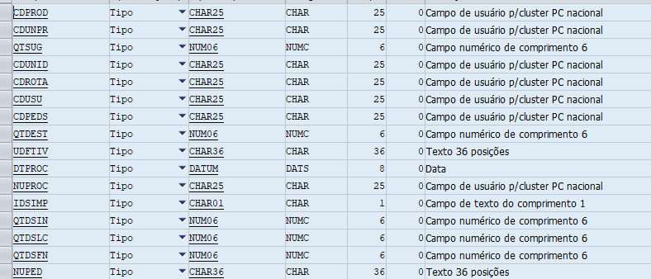



ZRFC_IDAS_CTRL_10 (Recupera visitas do vendedor DA)

Entrada:

I_ DT_INI_VISITA - Início da visita (**Obrigatório**)

I_ DT_FIM_VISITA - Fim da visita não obrigatório

I_CENTRO - Centro do DA – **Obrigatório**

I_CLIENTE – Cliente do DA – Não obrigatório

I_ROTA – Rota do DA – Não obrigatório

Saída

WERKS - Centro

KUNNR - Cliente

NAME1 – Nome

VPTYP – Tipo do Plano (Fixo DAS]

ROUTE - Rota

SEQU - sequencial do cliente

EXDAT – Data da Visita

DOW – Dia da Visita

ERDAT – Data do Cálculo

ERZET – Horário do Cálculo

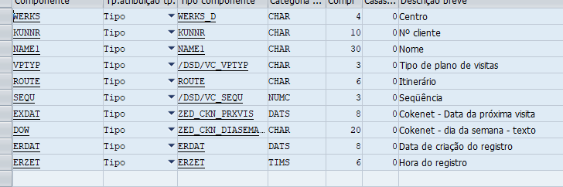

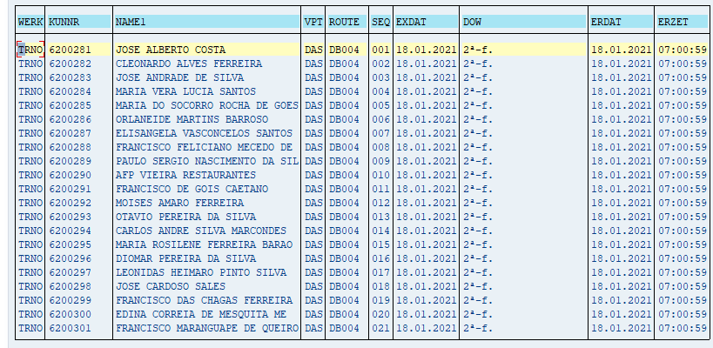

ZRFC_IDAS_CTRL_11 (Inclusão/Alteração clientes plano de visita)

Entrada

ORG_VENDAS - Organização de Vendas – Fixo – NORS.

CENTRO - Centro do cliente – No caso do piloto TRNO.

ROTA - Rota do Cliente na Solar.

CLIENTE – Código do Cliente Solar

CICLO – O Ciclo poderá 7 (semanal) ou 14 (quinzenal)

VISITA – 2 (Segunda) 3 (terça) 4 (quarta) 5 (quinta) 6 (sexta) 7 (sábado).

DATA_SEMANA1 - Exemplo: 01.02.2021 - As visitas serão criadas nesses intervalos .

DATA_SEMANA2 – Exemplo: 08.02.2021 - As visitas serão criadas nesses intervalos.

Saída

ORG_VENDAS - Organização de Vendas – Fixo – NORS.

CENTRO - Centro do cliente – No caso do piloto TRNO.

ROTA - Rota do Cliente na Solar.

CLIENTE – Código do Cliente Solar

CICLO – O Ciclo poderá 7 (semanal) ou 14 (quinzenal)

VISITA – 2 (Segunda) 3 (terça) 4 (quarta) 5 (quinta) 6 (sexta) 7 (sábado). Formato – 2,3

DATA_SEMANA1 - Exemplo: 01.02.2021 - As visitas serão criadas nesses intervalos .

DATA_SEMANA2 – Exemplo: 08.02.2021 - As visitas serão criadas nesses intervalos.

Mensagem – Sucesso ou mensagem com erro encontrado.

